Задание для 1, 2,3 группы кружка «Оздоровительный фитнес» на 22 апреля.
Упражнения на трицепс для мальчиков в домашних условиях
Обратные отжимания
- Подойдите к любой поверхности, высотой чуть выше ваших колен.
- Сядьте к нему спиной.
- Руки поставьте на поверхность, пальцами от себя.
- Поднимайте свой вес руками вверх, без использования ног.
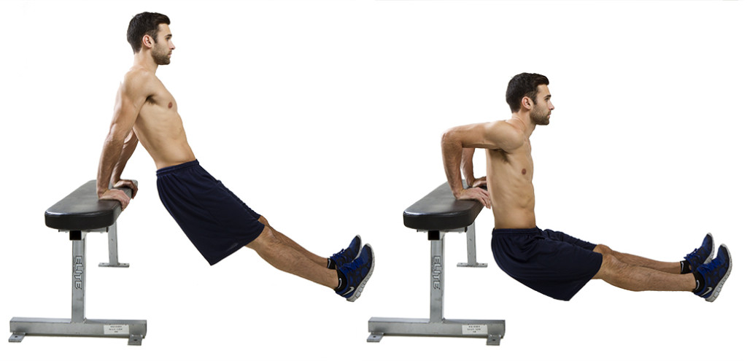
Обратные отжимания, это отличное упражнение для трицепса в домашних условиях. Не используйте ноги, чтобы помогать себе.
Для увеличения эффективности можно ноги закинуть на какую-нибудь возвышенность, чтобы увеличить амплитуду. При увеличении амплитуды можно поднимать себя не ровно вертикально вверх, а слегка наискосок, чтобы увеличить нагрузку на руки.
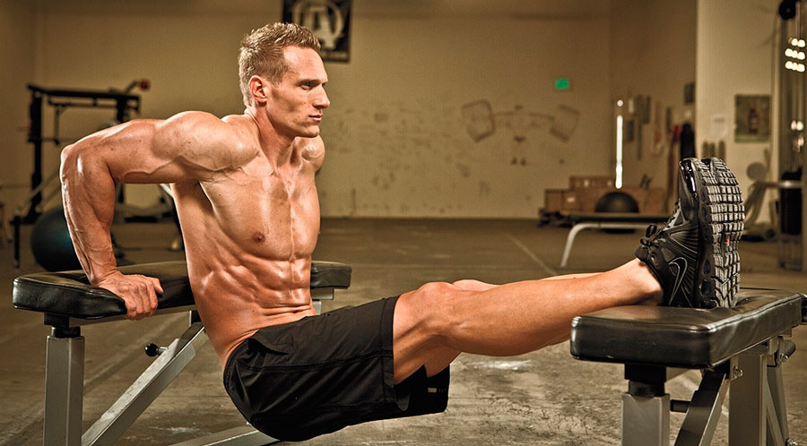
Жим гантели из-за головы
- Возьмите гантель или любой вес в одну руку.
- Станьте ровно, рабочую руку поднимите над головой.
- Плавно опускайте вес за голову.
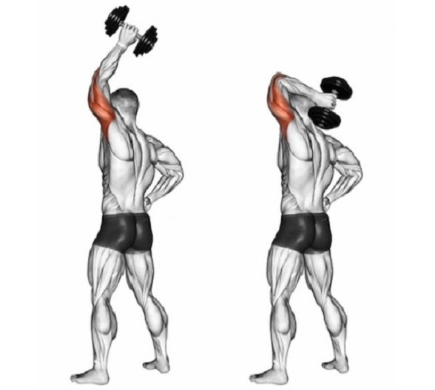
При жиме гантели из-за головы мы используем только одну руку, так что эффект значительно усилится, в отличие от жима Ганнибала.
Держите спину напряженной и стойте ровно, иначе повредите позвоночник и не достигнете результата.
Французский жим лежа с гантелями
- Возьмите гантели и лягте на диван или скамью, так чтобы голова была с краю.
- Поднимите вес над собой, а затем плавно опускайте его за голову.
- Не опускайте прямые руки, а сгибайте их в локтях.
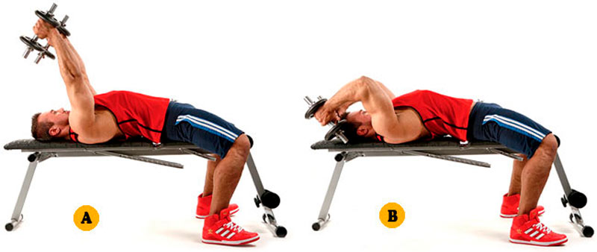
Не опускайте руки слишком низко, чтобы не повредить свои мышцы. Поднимайте и опускайте гантели с одинаковой скоростью.
Упражнения на трицепс для девочек в домашних условиях
Разгибания из-за головы
Многосуставное упражнение в домашних услових для женщин на трицепсы с фокусированной нагрузкой на длинные головки, дельты, больших грудные мышцы. При использовании разборных гантелей, проверьте крепление замков. Начинайте с 3 кг и доведите вес до 10 кг.
- Сядьте, поставьте гантель вертикально и ухватитесь за основание обеими руками.
- Поднимите ее вверх, сгибая руки, отводите их к затылку.
- На выдохе разогните и сделайте еще 10 движений.
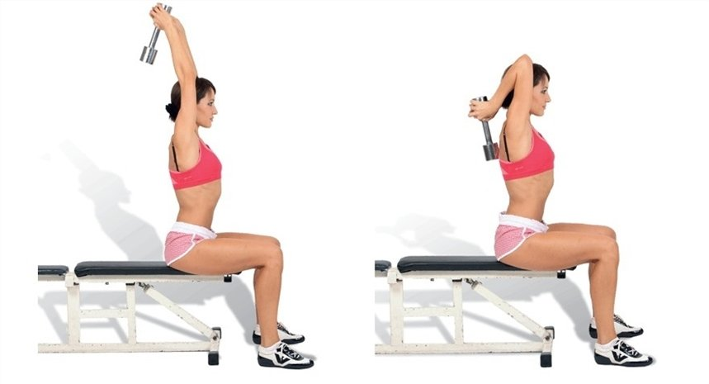
Если вы новичок или недавно перенесли травму плеча или руки, ограничьтесь 5 подходами.
Выпрямление рук стоя

- Возьмите в руку снаряды.
- Присогните колени и наклоните корпус вперед.
- Левую руку поставьте на опору, правую прижмите к корпусу.
- Отводите руку с гантелью назад до параллели с полом. После 10 повторов поменяйте руки.
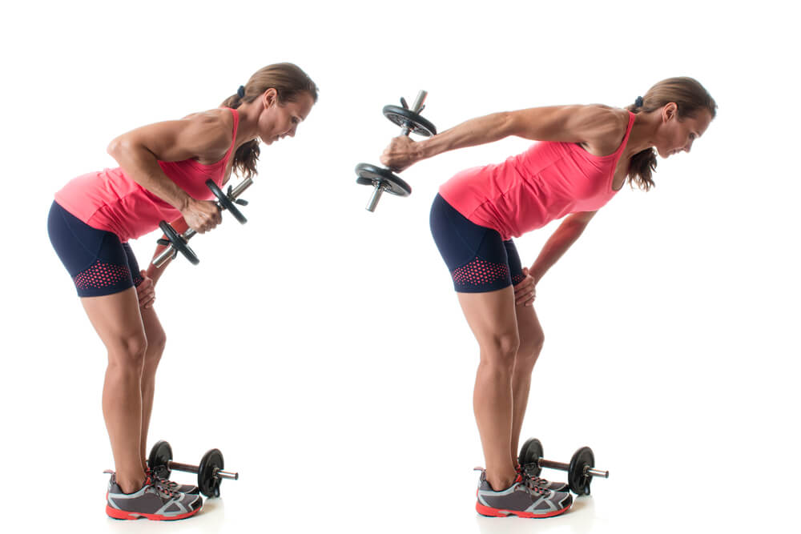

Выпрямление рук

В конце выполните изолирующую практику с большим количеством повторений. Она спровоцирует прилив крови и ускорит восстановление мышечных волокон.
- Лежа на спине, поднимите снаряды вертикально, удерживая их ладонями, направленными навстречу друг к другу.
- Сохраняя статичность в плечевом поясе, сгибайте локти и опускайте их до параллели предплечий с полом.
- После паузы внизу переходите в позитивную фазу.
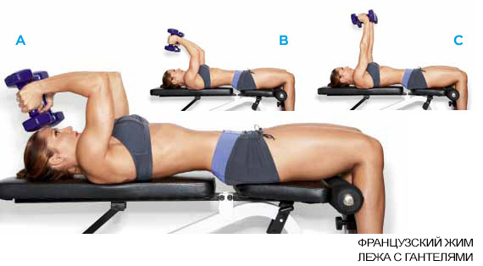
Для мускулистых рук придерживайтесь многократных повторений, варьируя количество повторений от 12 — 15 раз в 3 сессии.

